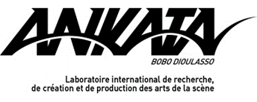

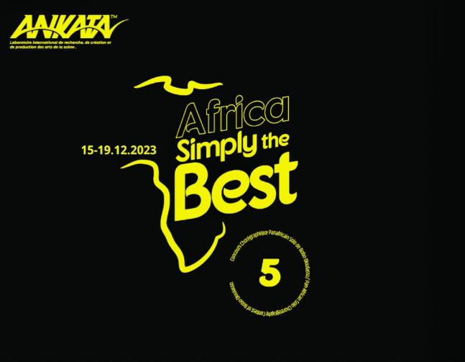**Concours chorégraphique panafricain solo de Bobo-Dioulasso**

# ENG - Africa Simply The Best

In 2015, Serge Aimé Coulibaly organised the first *Simply The Best*, a competition for the best dance solo, which was open to young dancers and choreographers from all over Burkina Faso.

In 2019, the third competition was for the first time open to the whole African continent. Which explains the reference in the new title: *Africa Simply The Best.*This new step created a unique meeting place and confrontation between young creatives in their artistic progress, which is already so rich and varied. **The fifth edition** of this leading choreographic contest will take place in December 2023 in **Ankata**, the residency space that Serge Aimé created in Bobo-Dioulasso (Burkina Faso). A selected group of young choreographers will present their dance solo after an intense coaching week. A professional jury will then select the **three best dance solo’s of Africa.**

**Origin of the project**

**ANKATA** is a residence venue set up by Serge Aimé Coulibaly in Bobo-Dioulasso (Burkina Faso), a place devoted to performing arts creation. Young dancers, choreographers and storytellers can work there together with directors, musicians and singers. In just four years, ANKATA has become an incubator for several productions by performing artists from Burkina Faso and other African countries.

In 2015, Serge Aimé Coulibaly organised the first *Simply The Best*, a competition for the best dance solo, which was open to young dancers and choreographers from all over Burkina Faso.

*Award ceremony – Simply the best 2015*

The second Simply The Best, in 2016, was innovative in that it was open to the whole of West Africa. Seven finalists were selected for the competition, from Burkina Faso, Mali, Ivory Coast and Senegal. Fatoumata Bagayogo from Mali was the second winner of *Simply The Best* with her project ‘Fatou t’a tout fait’. The second and third places were taken by Florent Nikiema and Adonis Nebie, both from Burkina Faso. A special jury prize was awarded to Tidiani N’Diaye from Mali.

On 23 March 2017, La Villette in Paris hosted the solo by the three winners as part of the ‘Festival 100%’. The conclusion reached there was that the form and content of the three pieces needed further development. The STEPS festival (a coproducer of *Simply The Best*) presented five performances of the works at Bellinzona, Geneva, Luzern and Zurich in May 2018. It was here that the **idea of adding professional coaching to the project arose.**

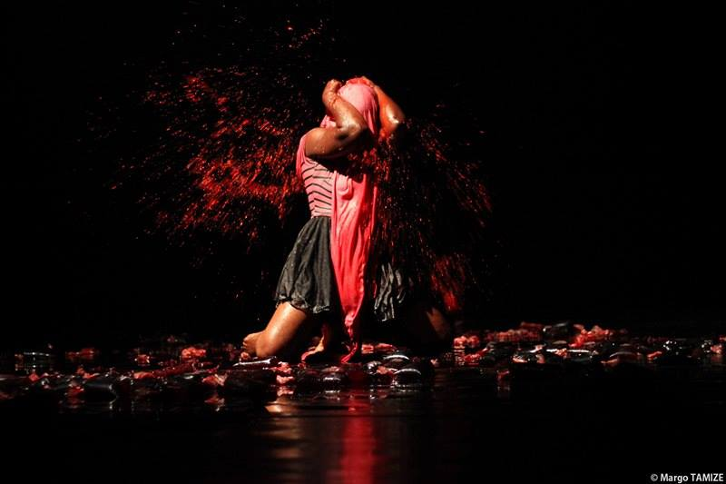

*Fatou t’a tout fait – Fatoumata Bagayoko- Simply The Best 2016*

*Simply The Best* has thus twice demonstrated its worth by the quality of the solos that emerged, the visibility the winners have gained, and the success of their work among a broad audience.

From now on, it is intended that *Simply The Best* should consist of a more ambitious programme. The coaching project for contemporary dance and theatre will systematically form the second stage of the project. This will result in the presentation of the winners’ solos at an international level.

**At the origin of the project, Serge Aimé Coulibaly**

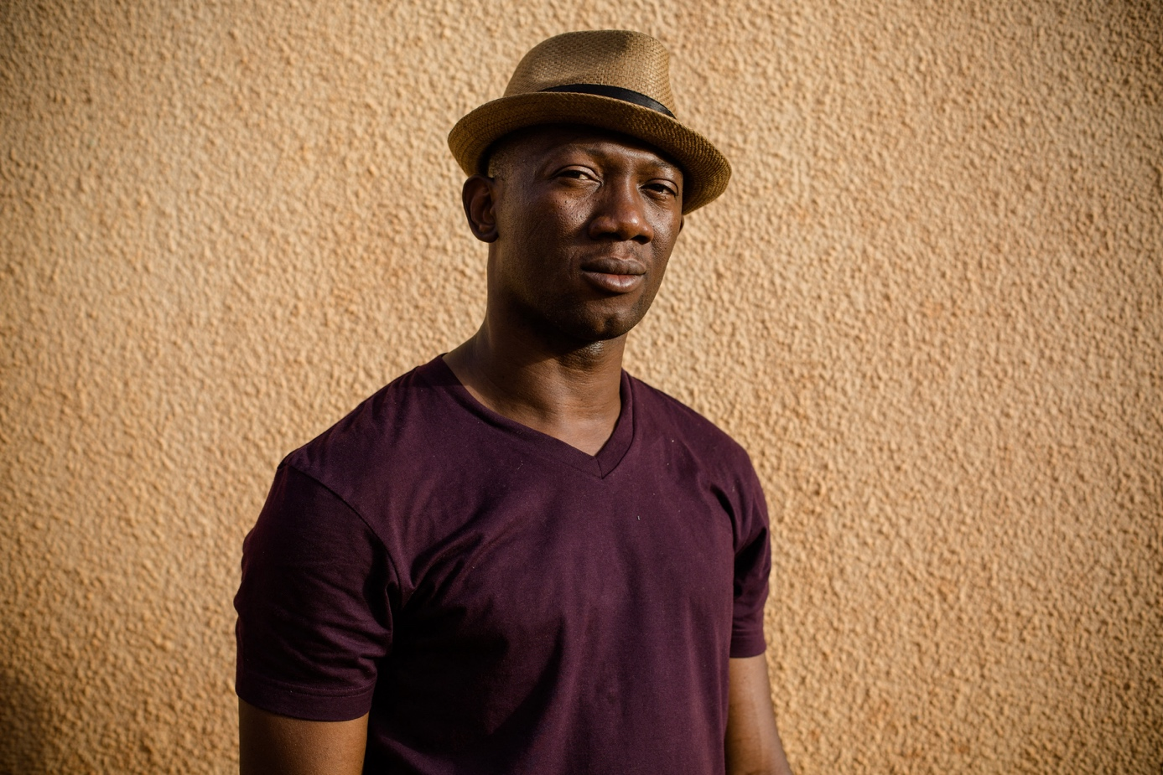

**Serge Aimé Coulibaly** is a dancer and choreographer from Burkina Faso. He was born in Bobo Dioulasso, and has worked in Europe and the rest of the world since 2002. His inspiration is rooted in African culture and his art is committed to the necessity of powerful contemporary dance. A dance rooted in emotion but also the bearer of reflection and hope. His vigorous expressiveness makes his work universal and finds a response on several continents. Since he set up his **Faso Dance Théâtre company** in 2002, Serge Aimé has been exploring complex themes, with the desire to offer young people a genuine positive dynamism. His productions have been presented in many theatres all over Europe and Africa and also been invited to several festivals. These include *Kirina* (2018), *Kalakuta Republik* (2016), *Nuit Blanche à Ouagadougou* (2014), *Fadjiri* (2013), *Khokuma 7° Sud* (2011), *Babemba* (2008), *Solitude d’un Homme Intègre* (2007), *A Benguer* (2006), *Minimini* (2002).

His open view of the world and of differences, which he always questions, plus his constructive energy and will to persevere, has led to collaboration with several other artists since the beginning of his career. He regularly works on international productions, both as a performer and choreographer. He worked with Moïse Touré (*La Maladie de la Mort*, 2015), with Marrukegu Company in Australia (*Cut the Sky*, 2014 and *Burning Daylight*, 2009), with Farid Berki (*Double Jeu*, 2013), with Julie Dossavi (*Cross and Share*, 2012), with Alain Platel (*C(H)OEURS*, 2012 and *Wolf*, 2003), with Kalpana Raghuraman (*I lost my English*, 2008) and with Sidi Larbi Cherkaoui (*Tempus Fugit*, 2004).

Serge Aimé’s work, always in motion and fuelled by curiosity and generosity, has aroused the interest and confidence of a great many organisations. In addition, his desire and will to share his knowledge has led him to make dance pieces for amateur dancers. During his artistic training with the FEEREN company in Burkina Faso, headed by Amadou Bourou, and afterwards in his time at Le Centre National Chorégraphique de Nantes, under Claude Brumachon, Serge Aimé was able to develop his talent and personal tastes and then transfer them into art. He aims to develop an original creativity and involves the dancers and choreographers who attend his masterclasses in questioning their responsibility as performing artists and the power of the vocabulary that has a significance in their role as citizens.

To provide a place for experimentation and concrete reflection for his creations and his concept of artistic commitment, Serge Aimé set up Ankata in Bobo Dioulasso, Burkina Faso: an international laboratory for research and production in the performing arts. It’s open to everyone and is a crossroads for exchanges between different continents, disciplines and communities with the common aim of inventing the future.

|  |  |  |  |  |
| --- | --- | --- | --- | --- |
| **List of Finalists AFRICA SIMPLY THE BEST 2023** | | | | |
|  |  |  |  |  |
| **Name** | **First name** | **Country** | **Performance** |  |
| **Burkina Faso** | | | | |
|  |  |  |  |  |
| **Kaboré** | **Kevin Charlemangne** |  | **Effet Miroir** | **Homme** |
| **Kaboré** | **Wendinmi Jerôme** |  | **Les ombres qui chantent** | **Homme** |
| **Zoundi** | **B.Abdoul Aziz** |  | **Chute Perpétuelle** | **Homme** |
| **Cameroun** | | | | |
| **Fall Kadher** | **Rashad Bechir** |  | **wolwou'goh** | **Homme** |
| **Moussi** | **Simon Brice** |  | **All one** | **Homme** |
| **Côte D'ivoire** | | | | |
| **N’da** | **Eloi Hortense** |  | **Le palmier** | **Femme** |
| **Égypte** | | | | |
| **Amany** | **Atef** |  | **Bluebottle** | **Femme** |
| **Mali** | | | | |
| **Tiemanta** | **Kadidja** |  | **Banbali 100 fin** | **Femme** |
| **Mozambique** | | | | |
| **Nhapulo** | **Mai-Júli Machado** |  | **Sinais particulares** | **Femme** |
| **Nigéria** | | | | |
| **Olukitibi** | **Oluwabukunmi** |  | **ÌRíRì** | **Femme** |
| **Niger** | | | | |
| **Lou** | **Djehinan Véronique** |  | **Voix d'elle** | **Femme** |
| **Ouganda** | | | | |
| **Tebandeke** | **Joseph** |  | **Time Machine** | **Homme** |
| **Sénégal** | | | | |
| **Sarr** | **Roger** |  | **Au-delà d'une apparence** | **Homme** |
| **TOGO** | | | | |
| **Afiadegnigban** | **Koffi-Kégou** |  | **La quatrième** | **Homme** |

# FR - Africa Simply The Best

# AFRICA SIMPLY THE BEST: CREATION ET ORIGINE

Dès son lancement, la structure ANKATA, « laboratoire international de recherche, de création et de production des arts de la scène » s’est donnée pour ambition de valoriser le talent artistique des jeunes créateurs des arts de la scène dans une démarche affirmée de mise en capacité et de partage des connaissances.

Ce projet s’est concrétisé en 2014 avec la création de l’espace ANKATA, un lieu de résidence dédié aux créations des arts de la scène. S’y produisent des jeunes danseurs, chorégraphes et conteurs, aux côtés de metteurs en scène, musiciens et chanteurs. En neuf années d’existence, ANKATA est devenu l’incubateur de plusieurs spectacles d’artistes burkinabés et d’autres pays du monde.

En 2015 le chorégraphe Serge Aimé COULIBALY, fondateur d’ANKATA, créé la première édition du concours chorégraphique solo de Bobo-Dioulasso intitulé***Simply The* Best/Burkina Faso**, auquel participent plusieurs jeunes danseurs et chorégraphes des différentes villes du Burkina Faso.

En 2016, la deuxième édition de *Simply The Best* innove et s’ouvre à l’Afrique de l’Ouest.

Sept finalistes issus de quatre pays de la sous-région ont pris part à la phase finale à Bobo-Dioulasso ; dont le Burkina Faso, le Mali, la Côte-d’Ivoire et le Sénégal.

Grâce à l’accompagnement des partenaires techniques et financiers, les quatre lauréats de cette deuxième édition ont pu partager leur travail avec un large public en Afrique et en Europe ; **ainsi « Simply the Best /West Africa » a fait ses preuves par la qualité des chorégraphies qui en ont éclos, la visibilité gagnée par les lauréats, et l’écho que leur travail a trouvé auprès de publics variés ;** et dorénavant, c’est un programme plus ambitieux qui se met en place autour du concours, un projet de coaching de ces jeunes créateurs constituera systématiquement la deuxième étape du projet dont l’aboutissement sera la présentation des solos des lauréats à un niveau international.

En 2019 le concours gagne en maturité et s’ouvre à tous les créateurs du continent africains et désormais le concours s’appellera « AFRICA SIMPLY THE BEST ».

La quatrième édition du concours : « AFRICA, SIMPLY THE BEST » s’est tenu du 08 au 11 décembre 2021 à Bobo-Dioulasso au Burkina Faso.

Ouvert à tous les créateurs du continent africain, l’édition 2021 a enregistré 63 candidatures de 17 pays d’Afrique ; et après examen du jury de présélection, 14 projets des créateurs venant de 11 pays ont été retenu pour la phase finale de Bobo-Dioulasso ; ce sont :

**AFRICA SIMPLY THE BEST: LE CONCOURS**

 AFRICA SIMPLY THE BEST est considéré aujourd’hui comme l’un des plus grands rendez-vous de la danse pour les jeunes créateurs d’Afrique.

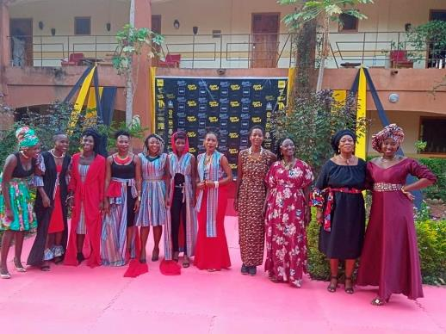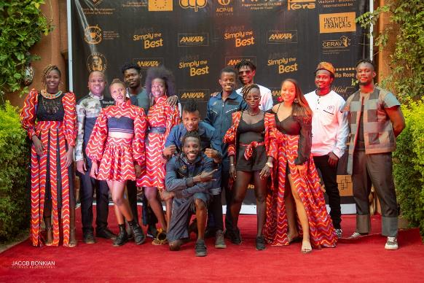Placée sous le signe de la créativité, de l’innovation et de l’originalité ce grand rendez-vous culturel panafricain récompense tous les deux ans les meilleurs créateurs africains en danse chorégraphique solo.

**Les finalistes de Africa Simply The BEST 2021**

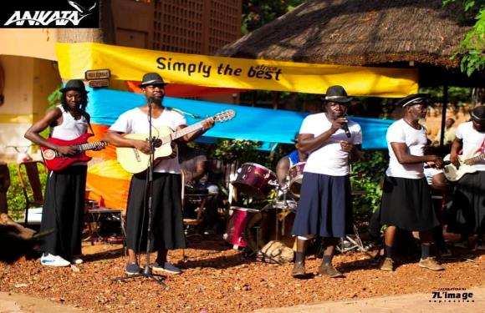

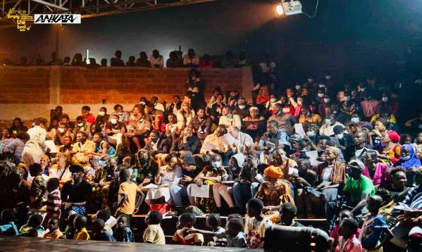

**Public Africa Simply the best**

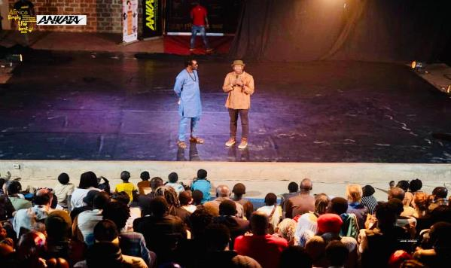**Public Africa Simply the best**

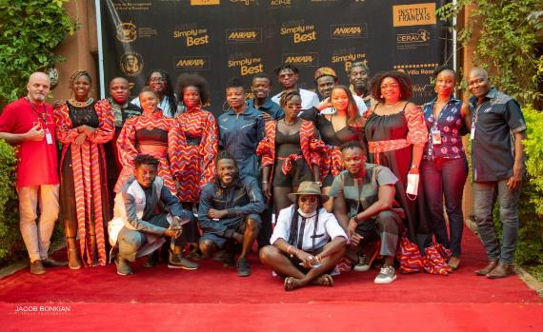

## AFRICA SIMPLY THE BEST OBJECTIFS

Plusieurs objectifs justifient cette plateforme chorégraphique solo de Bobo-Dioulasso :

* Faciliter le repérage international des artistes de talent ;
* Développer une créativité transdisciplinaire et générer ainsi une émulation porteuse de propositions innovantes et fortes ;
* Se confronter à d’autres réalités et logiques artistiques en se produisant à l’international ;
* Soutenir une créativité profondément ancrée dans la réalité africaine ;
* Donner au public la possibilité et l’envie de devenir créateurs de leur propre vie grâce aux émotions et aux réflexions suscitées par la création artistique.

Avec ces différents projets, c’est toute l’Afrique qui se réunit en un seul lieu pour célébrer la création contemporaine sous la supervision d’un jury international pluridisciplinaire.

Les meilleurs projets sont retenus pour un coaching avant une tournée internationale.

Pour l’édition 2023 11 pays africains prendront part à la phase finale de Bobo-Dioulasso.

|  |  |  |  |  |
| --- | --- | --- | --- | --- |
| **LISTE DES Finalistes AFRICA SIMPLY THE BEST 2023** | | | | |
|  |  |  |  |  |
| **Nom** | **Prénoms** | **Pays** | **Spectacle** | **Civilité** |
| **Burkina Faso** | | | | |
|  |  |  |  |  |
| **Kaboré** | **Kevin Charlemangne** |  | **Effet Miroir** | **Homme** |
| **Kaboré** | **Wendinmi Jerôme** |  | **Les ombres qui chantent** | **Homme** |
| **Zoundi** | **B.Abdoul Aziz** |  | **Chute Perpétuelle** | **Homme** |
| **Cameroun** | | | | |
| **Fall Kadher** | **Rashad Bechir** |  | **wolwou'goh** | **Homme** |
| **Moussi** | **Simon Brice** |  | **All one** | **Homme** |
| **Côte D'ivoire** | | | | |
| **N’da** | **Eloi Hortense** |  | **Le palmier** | **Femme** |
| **Égypte** | | | | |
| **Amany** | **Atef** |  | **Bluebottle** | **Femme** |
| **Mali** | | | | |
| **Tiemanta** | **Kadidja** |  | **Banbali 100 fin** | **Femme** |
| **Mozambique** | | | | |
| **Nhapulo** | **Mai-Júli Machado** |  | **Sinais particulares** | **Femme** |
| **Nigéria** | | | | |
| **Olukitibi** | **Oluwabukunmi** |  | **ÌRíRì** | **Femme** |
| **Niger** | | | | |
| **Lou** | **Djehinan Véronique** |  | **Voix d'elle** | **Femme** |
| **Ouganda** | | | | |
| **Tebandeke** | **Joseph** |  | **Time Machine** | **Homme** |
| **Sénégal** | | | | |
| **Sarr** | **Roger** |  | **Au-delà d'une apparence** | **Homme** |
| **TOGO** | | | | |
| **Afiadegnigban** | **Koffi-Kégou** |  | **La quatrième** | **Homme** |

**Récompenses**

Le trophée du concours chorégraphique solo de Bobo-Dioulasso « Africa Simply The Best » se nomme « **ACOGNY** » en hommage à cette grande dame de la danse, **Germaine ACOGNY**.

Le jury décernera des trophées aux trois premiers finalistes :

* Acogny d’or plus une enveloppe d’un million (1.000.000) de francs CFA
* Acogny d’argent plus une enveloppe de sept cent cinquante mille (750.000) francs CFA ;
* Acogny de bronze plus une enveloppe de cinq cent mille (500.000) francs CFA
* Un coaching personnalisé avec des professionnel des arts de la scène ;
* Une tournée africaine et européenne pour 2024 ;

Les autres finalistes recevront chacun une prime de participation de 100 000 F CFA. Tous les finalistes recevront, par ailleurs, une attestation de participation au concours.

En outre, le jury pourra décerner des prix spéciaux.

**LE JURY**

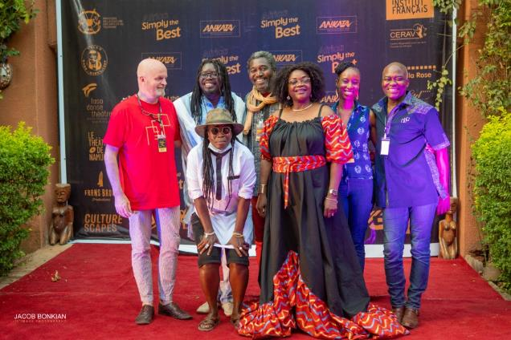Pour le choix du meilleur danseur africains solo de l’année 2021, un jury professionnel international et pluridisciplinaire s’est réunis à cet effet ; il s’agit de :

De la gauche vers la droite :

* JURIAN COEMAN : Directeur de CULTURESCCAPES ;
* ARISTIDE TARNAGDA : Écrivain et dramaturge ;
* NADIA BEUGRE : Chorégraphe ;
* ISSIAKA SAWADOGO : Acteur, et metteur en scène ;
* GEORGETTE PARE : Comédienne et actrice de cinéma
* YARRI CAMARA : Consultant politique et chercheur ;
* DAN TCHEKPO AGBETOU : Chorégraphe

**RETOUR SUR AFRICA SIMPLY THE BEST 2021**

**Les lauréats**

**Ibrahim Bibata Maïga du Mali est la grande lauréate de la quatrième édition de Africa SIMPLY THE BEST 2021 avec son projet « Esprit Bavard ».**

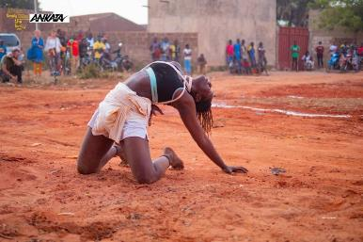Bibata Ibrahim Maiga est une danseuse interprète et jeune chorégraphe du Mali, Directrice de l’espace B-z’Art move et de l’association I dance’O, elle organise pas mal d’activités de formation avec des danseurs professionnels et enfants/jeunes de la rue au Mali...Elle est également danseuse créatrice à Faso Danse théâtre/Serge Aimé Coulibaly ou elle a dansé dans Kirina, Kalakuta et actuellement en tourné dans « Wakatt »

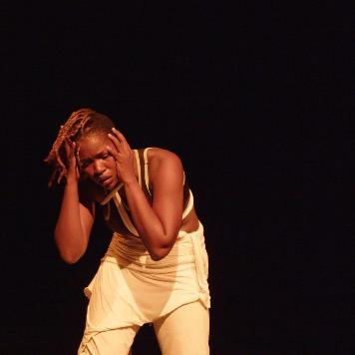**« Esprit Bavard » Lutte** obscure, lutte du soi contre soi ; au de là du visible, Nous existons quelque part, discrètement et timidement ce travail questionne notre rapport aux religions, à la société́ et ses exigences, et à leur capacité́ de formater chacun de nous, pris individuellement ...

**ASSANDA RUDA, de nationalité sud-africaine est la deuxième lauréate avec son projet « kemet »**

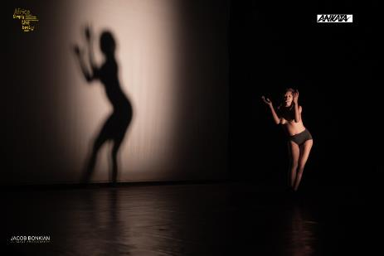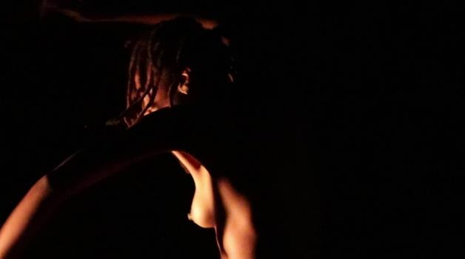Kemet (Terres noires) explore la politique spatiale par notre altérité générale et notre émacitition d’une auto hérité́ de notre culture.  
Centrage sur le Self Questions de travail Questions de la conformité́ politique dans un monde contemporain afro qui dirige notre unité́ d'unité́ sociale et les échos de l'identité́

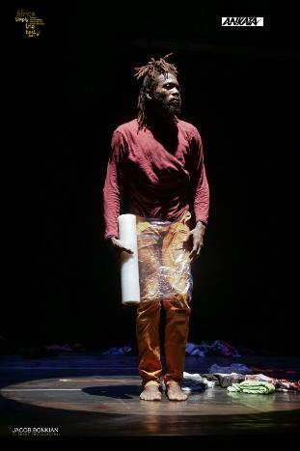

**TCHINA N’DJIDA du Cameroun est le troisième lauréat avec son projet « CROSS »**

Le spectacle CROSS est un plaidoyer pour les voyageurs clandestins, qui abandonnent leur famille à la recherche d’un ailleurs paradisiaque. Ce spectacle de danse présente le théâtre macabre qui sévit dans la conscience d’un jeune avant qu’il ne prenne cette mauvaise décision : PARTIR à tous les prix.



**LES PRIX SPECIAUX**

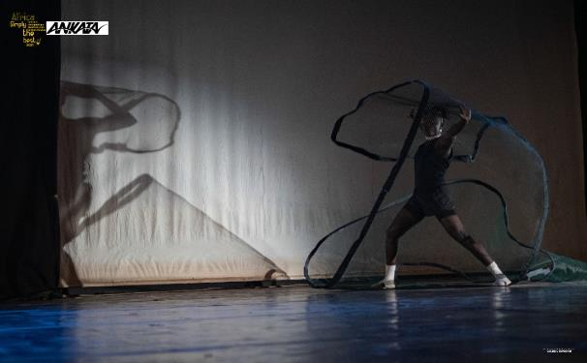**Le prix du meilleur jeune est revenu à Binta SYLLA du Sénégal avec son projet « sans obstacles »**La création « Sans Obstacles » illustre la capacité́ et le devoir de surmonter les infortunes inhérentes à l'existence et à se développer en dépit de l'adversité́. Danser librement dans une énergie, une motivation et une forte ambition féminine et cela aux rythmes et sonorités sérère en interaction avec des images numériques.

Elle combine trois disciplines artistiques que sont la danse contemporaine, la musique traditionnelle et l’art numérique.

La première discipline à savoir la danse contemporaine compris comme la liberté́ de faire intervenir plusieurs techniques et styles est un moment pour l’artiste de fusionner ses compétences spécifiques.

La deuxième, la musique traditionnelle n’est pas choisie au hasard. En effet, elle galvanise l’artiste qui s’y identifie à travers le chant, le rythme et les sonorités provenant de sa culture.

Quant à la dernière, il s’agit de faire intervenir, en fond de scène, des vidéos dont les images montrent l’environnement, des performances de chant et de danse du territoire de provenance de l’artiste interprète.

« Sans Obstacles » est donc une interprétation de son vécu en tant qu’artiste engagée au féminin au Sénégal.

**ERIC NEBIÉ, Burkina Faso, mention spéciale du jury avec le projet « obscurité Clarté »**

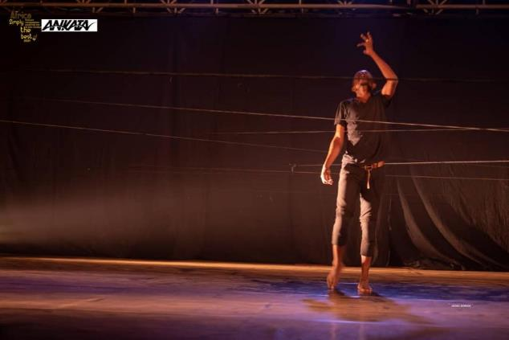

« Obscure clarté́”, cet oxymore prend son sens dans cette création. En effet, partagé entre  
la tristesse de perdre un être cher, son père et le soulagement de savoir ce dernier libéré́ de sa douleur, la scène devient un exutoire et la danse comme une thérapie pour guérir de ce sentiment contradictoire. Dans un solo abstrait la danse fait appel à des incantations. Les mots sont forts pour qui comprend la langue « Birifor » dans laquelle elle (la parolière) invoque les mânes des ancêtres, le père décédé́ pour galvaniser le jeune homme. Elle sert d’intermédiaire entre le monde des vivants et celui des morts, incite le jeune à dépasser sa douleur et faire honneur à son géniteur. Il se tord de douleur, se martyrise et crie sa rage. Elle (la parolière) porte les mots et lui, le corps ; tout ceci sur une scène parsemée de cordes qui constituent le lit de la mort, et une lumière projetée sur lui.

**Olivier Gansaoré, Burkina Faso, mention spéciale du jury avec le projet « remember acte 1 »**

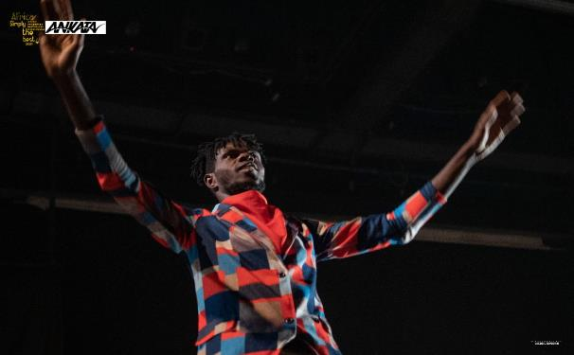REMEMBER (Acte 01) est une création contemporaine qui questionne notre sens de la fraternité́, évoque son importance dans la vie quotidienne, tout en explorant ces impacts positifs ou négatifs sur nos états de corps et d'esprit.

C'est une invitation à construire un nouveau rapport à l’altérité́, à réinventer des formes de fraternité́ susceptibles de préserver l’identité́ de chacun et du même coup trouver les moyens d’en faire une opportunité́ d’humanisation et de dynamique sociale tout en réorganisant le vivre ensemble dans un espace partagé.

**CONTACT DE TOURNEE**

**ANKATA,** Laboratoire internationale de recherche de création, de production des arts de la scène ;

Email : [ankata.espace@gmail.com](mailto:ankata.espace@gmail.com);

Site web: [www.ankata.org](http://www.ankata.org);

Équipe de tournée :

* Directeur Artistique : sergeaime1@gmail.com
* Responsable technique
* Administrateur chargé de diffusion.

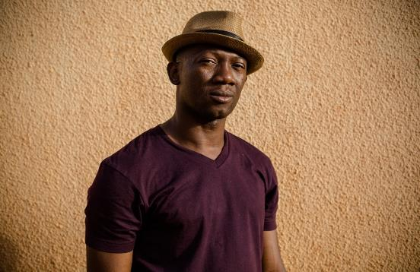**A l’origine du projet, Serge Aimé Coulibaly**

Serge Aimé Coulibaly est danseur et chorégraphe, originaire de Bobo-Dioulasso. Après s’être formé huit années dans la Compagnie FEEREN au Burkina, il fonde en 2002 sa propre compagnie, Faso Danse Théâtre. Puis, en parallèle de ses créations, il travaille en tant que danseur pour des chorégraphes de renommée internationale, les Belges Alain Platel et Sidi Larbi Cherkaoui notamment.

Son parcours professionnel le conduit sur les scènes du monde entier ; il collabore fréquemment avec d’autres artistes, en Australie, en France, en Belgique, en Inde, aux Etats-Unis et en Angleterre.

Parcourir la planète lui permet d’aiguiser son analyse du métier, de ses nécessités et de son évolution. Il nourrit ainsi sa conception de la création et du rôle de l’artiste en tant que citoyen.

Car si ses expériences l’ont affermi, les fondations de son engagement étaient présentes depuis longtemps : son enfance chez les Pionniers de la Révolution, mais aussi sa formation auprès d’Amadou Bourou et de la Compagnie FEEREN, avaient déjà fortement imprimé en lui une conscience politique vivante, un désir d’engagement social et citoyen comme fondement même de son art.

Dès ses premières pièces, les thèmes choisis sont en adéquation avec les problématiques concrètes de la population : inégalités sociales, immigration, responsabilités de l’Etat, désespoir de la jeunesse.

Pour Serge Aimé, le travail artistique doit, par les émotions qu’il génère, amener des changements dans la vie des gens, en les bousculant, en ouvrant des pistes de réflexion et en ravivant leur volonté de croire en eux et d’inventer leur propre existence, quels que soient les moyens dont ils disposent.

Son engagement se manifeste dans la prise de parole, sur scène et dans les formations qu’il donne auprès des danseurs et des comédiens sur le continent (Sénégal, Ghana, Cameroun, Angola, RDC, Mali, etc.).

En 2014, après une longue maturation du projet, il crée ANKATA à Bobo Dioulasso : un laboratoire inédit où il va pouvoir, de manière plus concrète encore, participé au développement de la création africaine et de la société.

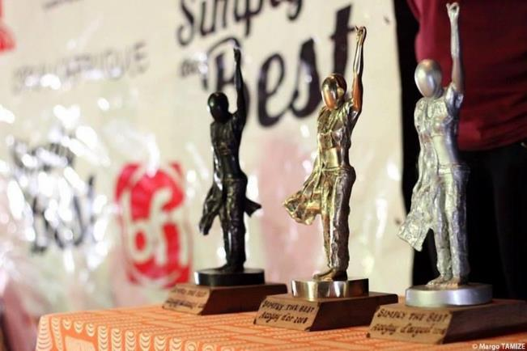

Les Acogny Africa Simply the Best

